1) Опишите, что происходит, при выполнении любой команды в консоли, например `$ ls -l`
При выполнении команды в консоли идёт обработка через командный интерпретатор → cистемный вызов fork() он клонирует текущий процесс (PID дочерний процесс) в нем происходит системный вызов exec() → выполняет команду которую ввели (exit) и передает родительскому процессу wait() и завершает свой процесс

2)
Используя ключ 'o', выведите с помощью `ps` список всех процессов в таком формате:
`PID USER %CPU VSZ TT COMMAND`
пояснение: ID процесса, пользователь (real user), % загрузки CPU, размер виртуальной памяти, управляющий терминал, команда
Команда: ps -o pid,user,%cpu,vsz,tt,comm | head
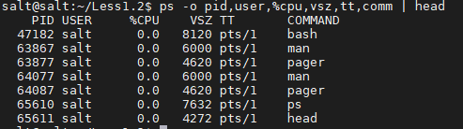
3)
Создайте процесс sleep с помощью
`$ sleep infinity &`
- найдите его в списке процессов с помощью `ps`.

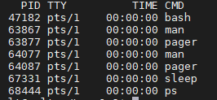

- отфильтруйте вывод `ps` чтобы получить строку только с этим процессом.
Команда: ps | grep sleep

- убейте процесс, отправив ему сигнал '-9' программой `kill`.

ps | grep sleep | awk '{print $1}' | xargs kill -9

- убедитесь, что процесса больше нет в списке выдачи `ps`.
